5-Annenin aşırı titiz olması,(okulda tuvalete girme mikrop kaparsın.)
6-Kardeş doğumu ile başlayan ikincil enürezis.
7-Ailede ölümler, ayrılıklar, geçimsizlikler, hastalıklar, okulda başarısızlıklar.
8-Ailenin aşırı koruyucu ve hoşgörülü tutumu ile çocukta bebeksi kalma eğilimi.
YARDIM
1-Çocuğun bu durumu karşısında aileler duygu, düşünce ve davranışlarını değerlendirmelidir.
- 2-Kesinlikle cezalandırıcı ve suçlayıcı tavırlardan kaçınmalıdırlar. Altı bez ile bağlanmamalıdır.
- 3-Kaygılarını azaltacak iletişime girilmelidir. Özellikle uyku öncesi çocuk rahatlatılmalıdır.
- 4-İdrar kesesinin kapasitesini arttırmak için, çocuğa. çişi geldiği zaman bir süre tutması öğretilmelidir. Bu süre giderek arttırılmalıdır.
- 5-Sabah kalktığında, kendisi tarafından takvime durumunu belirtir (+) veya (-) işaretler yazılmalı, hafta sonu kuru günler çoksa ödüllendirilmelidir.
- 6-Amaç; her zaman için sorunun temelindeki asıl nedeni ortadan kaldırmaya yönelik olmalıdır.

ENÜREZİS
(ALTINI ISLATMA)
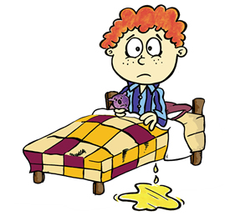

NİLÜFER GEVHER HATUN ANAOKULU

REHBERLİK SERVİSİ

Yayın No:5

TANIM
Çocuğun idrar kontrolünün kazanıldığı biyolojik olgunluğa gelmesine rağmen yineleyici idrar kaçırma ile belirli bir bozukluktur.
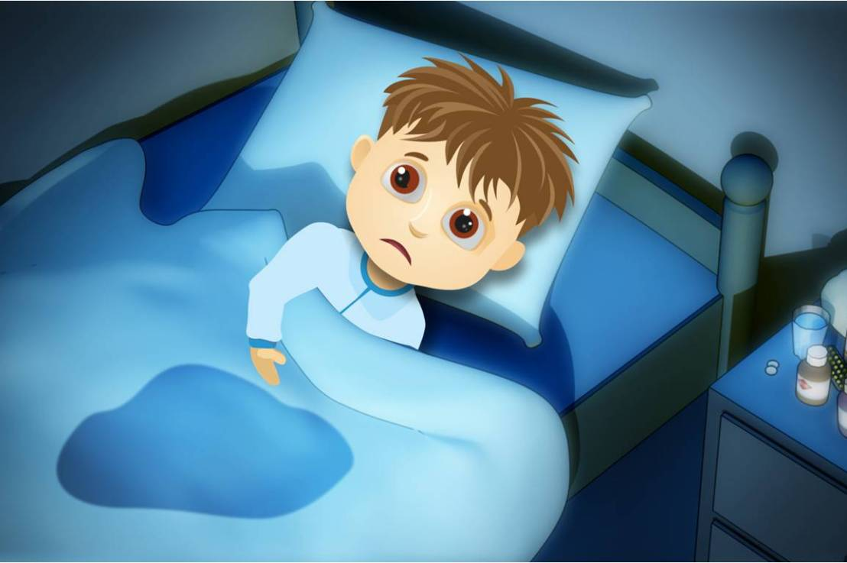
SIKLIK
Erkeklerde kızlara oranla daha fazla gözükmektedir
YAŞ ERKEK KIZ
5 yaş % 7 % 3
10 yaş % 3 % 2
BELİRTİ VE BULGULAR
Beş yaşın üzerinde olması üç ay süre ile haftada en az iki kez meydana gelmesi gerekir. En sık görüleni sadece gece uykusunda görülenidir.
Uyanık olduğu saatlerde kaçırılması 9 yaşından sonra nadiren ortaya çıkar.
Öğleden sonra ilk saatlerde tuvalet kullanmama ya da okul uğraşları ve oyuna dalmanın bir sonucu olabilir.
Enürezise bağlı gelişen sosyal bozukluğun oranı, çocuğun öz güveni, arkadaşları tarafından dışlanması, bakım verenin öfkesi, cezalandırma ya da reddine bağlıdır.

NEDENLERİ
1-Genetiktir. Anne-babaların % 75’ inde geçirilmiştir.
2-İdrar kesesinin kapasitesinin küçüklüğü.
3-Gecikmiş ve gevşek tuvalet eğitimi.
4-Kaygıların artması

